中信银行网上支付平台接入开发指南

版本V1.0


©2009 中信银行 版权所有
文 档 编 号 |  | 保 密 等 级
作 者 | B2C网上支付平台项目组 | 最后修改日期
审 核 人 |  | 最后审批日期
批 准 人 |  | 最后批准日期
中信银行信息技术部
修改记录
日期 | 版本 | 作者/修改者 | 描述 | 审核人
2009-7-1 | 1.0 | 仇贺军 | 新建模板 | 吴毓毅

目 录
一、 概述 1
1.1文档用途 1
1.2适用对象 1
二、 系统介绍 1
2.1银行端 1
2.2商户端 2
三、 系统接入流程 2
3.1开通支付业务 2
3.2支付接入流程 2
四、 常见问题 3
4.1如何下载服务器证书？ 3

概述

1.1文档用途
此文档主要提供中信银行B2C网上支付平台的系统介绍和商户接入流程的说明，旨在为商户系统接入中信银行B2C网上支付平台提供开发参考。

1.2适用对象
中信银行B2C网上支付平台商户的系统设计和开发人员。

系统介绍
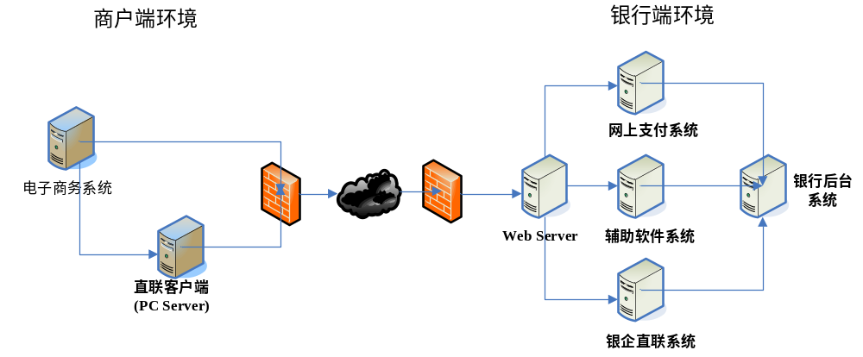
系统架构图

2.1银行端
网上支付系统：
主要负责接收商户的订单信息，并处理个人客户的支付请求。订单支付成功之后，一方面系统将支付结果直接通过URL的方式返回给商户系统处理，另一方面系统会产生一个订单支付结果通知消息，商户可以通过“银企直联系统”定期查询通知，及时处理掉单情况。
辅助软件系统：
辅助软件系统是一个基于C/S架构的网银系统，商户可以通过辅助软件客户端进行订单查询、冲退（退款）、提现和对账单下载等操作。
银企直联系统：
银企直联系统目前提供的电子商务相关的功能包括订单查询、对账文件下载和通知查询，其中“订单查询”和“通知查询”都可以获取订单的支付结果。
任何一笔订单支付成功后，网上支付系统都会生成一个通知，商户可以查询截止到当前的24小时内的订单支付成功的通知。正常情况下，订单支付结果都会通过URL返回给商户，但也会存在诸如网络超时、银行后台超时等情况导致商户不能及时获知支付结果，商户通过“通知查询”功能定时查询，这样可以更加及时、全面地获知订单的支付情况。
具体接口请参见《中信银行网上支付平台银企直联接口说明》。

2.2商户端
电子商务系统：
负责对订单消息的签名和对订单支付结果的接收处理，系统可以通过银行的直联客户端软件，调用直联接口进行订单查询、支付结果通知查询和对账单下载。
直联客户端：
我行银企直联系统目前只能通过直联客户端接入，直联客户端需要部署在WINDOWS操作系统环境。

系统接入流程

3.1开通支付业务
为了接入中信银行B2C网上支付平台，商户需要提交相关申请，银行人员从内部管理系统为商户开通B2C网上支付业务（如果需要调用直联接口，需要同时开通银企直联业务）。
业务开通之后，银行将会为商户签发若干证书（包括操作员证书和服务器证书），操作员证书包括用于登录中信网银辅助软件和银企直联客户端的证书，服务器证书（文件证书形式）主要用于订单支付过程中商户对订单消息的签名（服务器证书需要商户自己下载，下载方法请见常见问题）。
对于如何接入B2C网上支付系统，请参见3.2章节。
对于如何通过直联客户端接入银企直联系统，请与银行人员联系索取相关文档。

3.2支付接入流程
个人客户选择中信银行进行订单支付后，商户需要依次按照下列步骤操作：
- 根据中信银行订单报文规则组织订单消息报文，详细报文规则请参见文档《中信银行B2C网上支付平台订单接口说明》。
- 商户调用数字签名接口对订单消息报文进行签名，得到密文数据。
  - 签名接口详细请参见文档《中信银行B2C网上支付平台签名和验签接口说明》。
  - 签名证书使用银行为商户签发的服务器证书，服务器证书的下载请参见常见问题。
- 将密文数据通过个人客户浏览器提交到中信银行B2C网上支付系统，个人客户通过银行的支付页面进行订单支付。支付成功后，银行将支付结果签名后的密文数据通过个人客户浏览器返回到商户系统。
关于密文数据如何通过POST方式传递，请参见文档《中信银行B2C网上支付平台订单接口说明》。
- 商户调用验签接口对订单支付结果密文进行验签，得到订单支付结果的明文数据。
验签接口详细请参见文档《中信银行B2C网上支付平台签名和验签接口说明》。

常见问题

4.1如何下载服务器证书？
商户到银行开通B2C网上支付业务，银行将为商户签发一本用于商户电子商务服务器上对订单进行签名的文件证书，并提供相关的文件证书下载码，商户使用此下载码从我行提供的辅助软件客户端下载文件证书。
具体操作如下：
- 产生证书请求
我行提供了产生证书请求的工具包ECClientUtil.rar（该工具包需要JDK1.4.2以上的环境支持），工具包中包含的内容包括：
    - 文件夹eclib，工具包相关的支撑库
    - 文件createRequest.bat，产生证书请求的WINDOWS脚本
    - 文件createRequest.sh，产生证书请求的SHELL脚本
    - 文件convertToPFX.bat，PFX证书合成的WINDOWS脚本
请将工具包拷贝到商户电子商务服务器上，解压缩后进入ECClientUtil目录，执行createRequest命令将产生三个文件：
- ecclient.key，私钥文件（BASE64编码）
- ecclient.pwd，私钥密钥文件（内容为私钥的加密密码）
- ecclient.csq，证书请求文件（BASE64编码）
- 下载文件证书
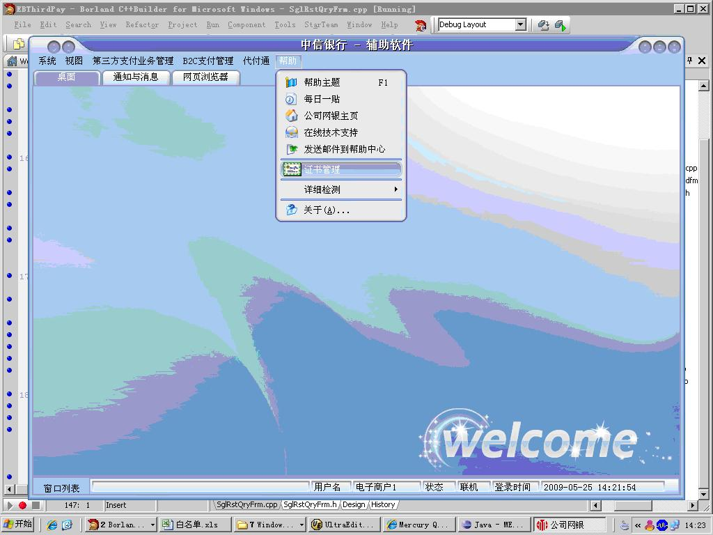
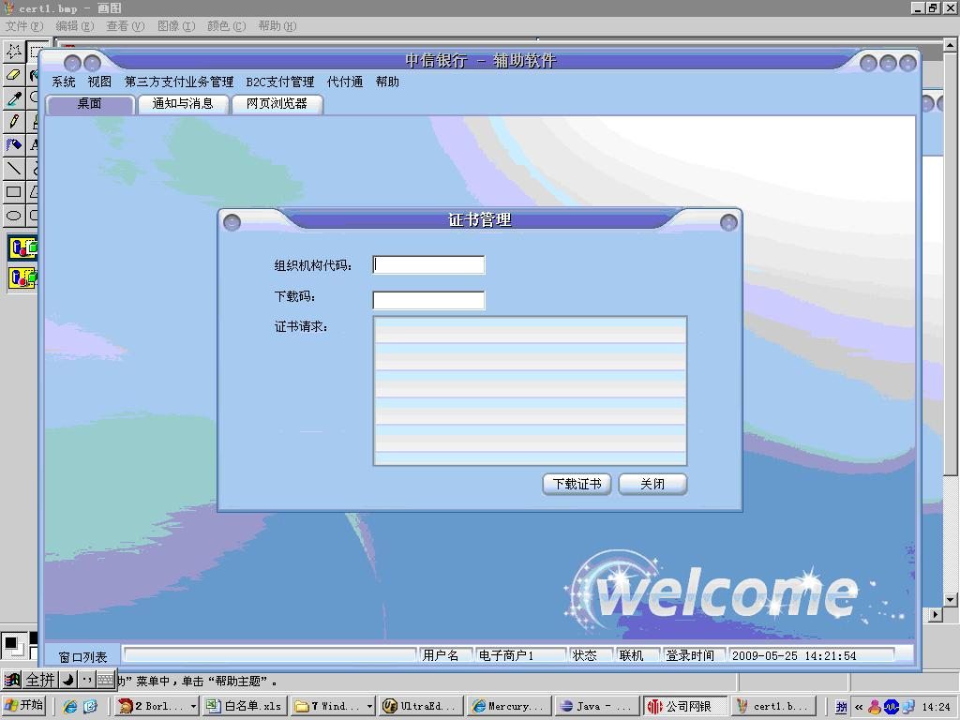
如图所示在辅助软件入口选择帮助→证书管理，进入到文件证书下载页面，录入组织机构代码和下载码，并粘贴ecclient.csq文件的内容，然后下载。将下载后的证书保存成ecclient.cer文件。
JAVA环境商户进行订单签名时需要用到ecclient.cer、ecclient.key、ecclient.pwd三个文件，具体请参见文档《中信银行B2C网上支付平台签名和验签接口说明》。
3、合成PFX格式证书
JAVA环境商户不需要此步骤。
对于WINDOWS环境的商户，需要将私钥文件（ecclient.key）和证书文件（ecclient.cer）合成一个PFX格式的证书，商户调用银行提供的DLL接口进行签名，具体如何使用PFX证书进行签名，请参见文档《中信银行B2C网上支付平台签名和验签接口说明》。
具体合成步骤如下：将ecclient.cer拷贝到ECClientUtil目录下，然后执行convertToPFX.bat脚本，成功后将在当前目录下生成一个新文件ecclient.pfx（PFX格式证书），证书使用ecclient.pwd文件中的密码进行了加密。
WINDOWS环境商户进行订单签名时需要用到ecclient.pfx、ecclient.pwd两个文件，具体请参见文档《中信银行B2C网上支付平台签名和验签接口说明》。

